«Балқаш қаласы жалпы білім беретін №9 орта мектебі» КММ
«Сынып және мен» тренинг-сағат
2019-2020 оқу жылы

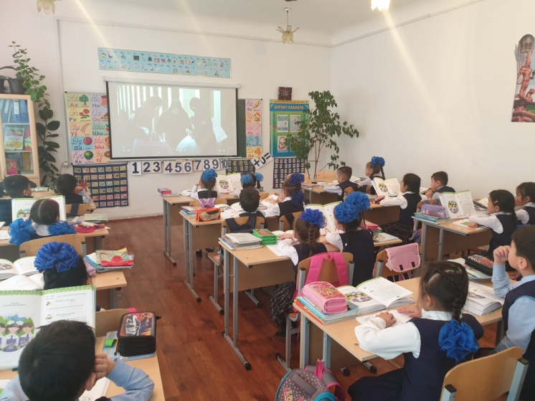
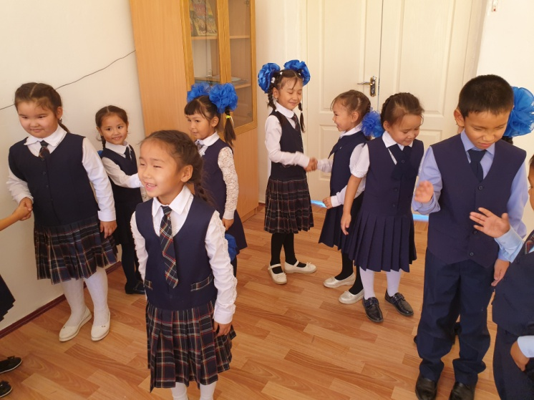
Қаңтар айында 1-2 сынып оқушыларымен «Сынып және мен» тақырыбында тренинг-сағат өткізілді.
Тренинг мақсаты: Сынып ұжымын біріктіру. Қолайлы психологиялық климат орнату,достыққа үйрету.

1 сынып 2 сынып

